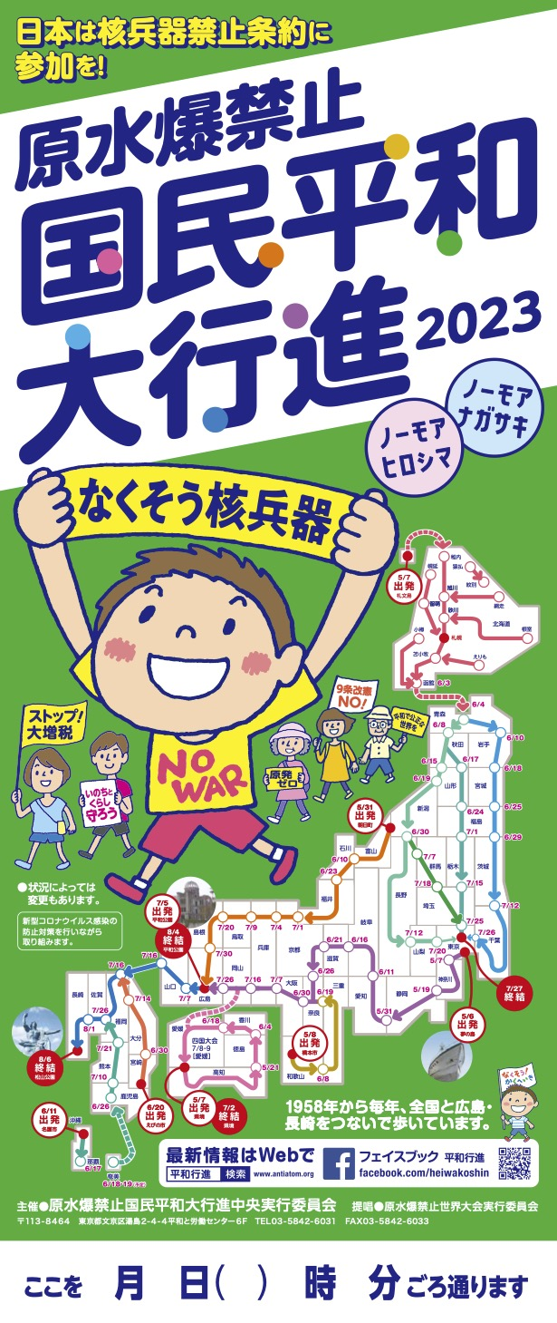–

原水爆禁止大阪府協議会（大阪原水協）

〒542-0012　大阪市中央区谷町７丁目3-4

ＴEL０６-6765-2552　ＨＰ：[www.osk-gensuikyo.jp/](http://www.osk-gensuikyo.jp/)

E-mail：osk-gensuikyo@piano.ocn.ne.jp

核兵器のない世界を求め歩き続けて65年

核兵器のない世界をはじめ、ストップ戦争準備、日本の核兵器禁止条約参加などを求める最大級の国民的運動である原水爆禁止国民平和大行進が5月6日、東京・夢の島の第五福竜丸展示館前から出発し、8月の広島・長崎をめざして全都道府県でとりくまれます。

1958年から始まり今年65周年を迎える平和行進は、「歩く」ことを基本に核兵器のない世界を願う人なら誰でも参加できる行動です。あなたも、一歩でも二歩でもご参加ください。

日本政府は戦争の準備やめ平和の準備を

岸田文雄首相は、「戦後の安全保障政策を大転換させる」と言って、東アジア諸国を攻撃できる長距離ミサイル群、ミサイル防衛網、最新鋭の戦闘機、空母、宇宙やサイバー空間での戦争態勢、日本全土の自衛隊基地の地下壕などに乗り出しています。

そのために今年の国家予算に占める「防衛費」は、昨年の5.4兆円から一気に10兆円超へと倍増です。私たちの税金で大規模な戦争準備が進んでいるのです。

世界はいま、国連を中心に多くの国が紛争の平和解決のために動いています。私たちの安全は、核兵器や軍事力では守れません。いまこそ日本政府は外交でイニシアチブを発揮し、国連やアジアの圧倒的多数の国と力を合わせるときです。岸田政権の戦争準備に反対し、憲法と非核平和の日本を守りましょう。

唯一の戦争被爆国である日本政府は、戦争放棄の憲法を持つ国として、核兵器の廃絶と国連憲章にそった紛争の平和解決をよびかけるべきです。「日本政府に核兵器禁止条約の署名・批准を求める署名」にご協力ください。（2023・5・6）

**「日本政府に核兵器禁止**

**条約の署名・批准を求める署名」ページQRコード**

国連認証ＮＧＯ：原水爆禁止日本協議会（日本原水協）

〒113-8464　東京都文京区湯島２丁目４－４

TEL 03-5842-6031 HP : http//www.antiatom.org

E-mail antiatom55@hotmail.com



**唯一の戦争被爆国 日本は核兵器禁止条約に署名・批准を**

広島・長崎へ平和の願いをつなごう